Содержание:
1. Характеристика сложившейся ситуации по организации дорожного движения 3
1.1 Описание используемых методов и средств получения исходной информации. 3
1.2 Результаты анализа организационной деятельности органов государственной власти и органов местного самоуправления по организации дорожного движения 5
1.3 Результаты анализа нормативного правового и информационного обеспечения деятельности в сфере ОДД 9
1.4 Результаты анализа имеющихся документов территориального планирования и документации по планировке территории, документов стратегического планирования. 12
1.5 Характеристика улично-дорожной сети 12
1.6 Существующая организация движения транспортных средств и пешеходов 28
1.7 Анализ параметров дорожного движения 33
1.8 Результаты исследования пассажиро- и грузопотоков 38
1.9 Результаты анализа условий дорожного движения и оценка эффективности используемых методов организации дорожного движения 41
1.10 Технических средств организации дорожного движения 45
2. Принципиальные предложения и решения по основным мероприятиям организации дорожного движения 46
3. Укрупненная оценка предлагаемых вариантов проектирования 53
4. Мероприятия по организации дорожного движения 55
5. Очередность реализации мероприятий 57
6. Оценка требуемых объемов финансирования и эффективности мероприятий по ОДД 58
7. Предложения по преобразованиям деятельности в сфере организации дорожного движения 60

- Характеристика сложившейся ситуации по организации дорожного движения

  - Описание используемых методов и средств получения исходной информации.
В рамках муниципального контракта на оказание услуг по разработке комплексной схемы организации дорожного движения (КСОДД) Новоалексеевского сельского поселения Курганинского района Краснодарского края ООО «ОценкаПроектСервис» были применены следующие методы получения исходной информации:
- Аналитический метод. Анализ полученной исходной информации от администрации сельского поселения. В адрес администрации сельского поселения были направлены письма-запросы с просьбой предоставить следующую исходную информацию: документы территориального планирования (Генеральный план поселения), документация по планировке территории, документы стратегического планирования на федеральном уровне, на уровне субъектов Российской Федерации и на уровне муниципальных образований, программы комплексного развития транспортной инфраструктуры поселений (при наличии); материалы инженерных изысканий, результаты исследования существующих и прогнозируемых параметров дорожного движения; информацию об обследовании транспортных потоков (скорость, плотность и интенсивность движения транспортных и пешеходных потоков, уровень загрузки дорог движением, задержка в движении транспортных средств и пешеходов, иные параметры; информацию о параметрах движения маршрутных транспортных средств (вид подвижного состава, частота движения, иные параметры; информацию о результатах обследования пассажиро- и грузопотоков; общие сведения о территории, в отношении которой осуществляется разработка документации по КСОДД: размер территории, функциональное зонирование; транспортная значимость территории, ее связанность с прилегающими территориями; численность населения с динамикой за последние пять лет; основные топографические данные (максимальный перепад высот, предельные уклоны на дорогах); климатические условия (продолжительность сохранения снежного покрова, среднее количество осадков в году, максимальные и минимальные температуры воздуха); основные экологические характеристики (уровень шума, концентрация вредных веществ в атмосфере); классификация и характеристика дорог, дорожных сооружений: планировочная организация сети дорог на текущий период и на расчетный срок разработки документации по ОДД; общая протяженность дорог, в том числе с твердым покрытием; плотность сети дорог; технические параметры дорог (тип дорожного покрытия, ширина проезжей части, наличие разделительных полос, защитных полос, велосипедных полос и дорожек, тротуаров, ширина в красных линиях, продольные уклоны, наличие и характеристика искусственного освещения); наличие и характеристика дорожных обходов территории, характеристика дорожных подходов к территории муниципального образования; расположение и характеристика мостов, путепроводов, железнодорожных переездов, внеуличных пешеходных переходов; сведения о сетях инженерно-технического обеспечения (ливневая канализация, водопровод, канализация, электро- и телефонные кабели, теплопроводы); характеристика транспортной инфраструктуры: характеристика муниципального образования (территории) как транспортного узла (внешние объекты тяготения транспортных потоков и размещение основных объектов тяготения транспортных средств на территории, в отношении которой осуществляется разработка документации по ОДД); численность парка автомобилей, отношение численности парка автомобилей к численности жителей за последние пять лет, в том числе по категориям транспортных средств (грузовые, легковые, автобусы); сведения по интенсивности дорожного движения, уровню загрузки дорог движением, скорости сообщения и доли транзитного движения; общие данные по движению маршрутных транспортных средств, включающие в себя: схему маршрутов, вид транспорта, вид подвижного состава, суточный выпуск транспортных средств на линию, минимальный интервал движения на маршруте, расположение станций метрополитена и (или) пассажирского железнодорожного транспорта (при наличии); назначение, емкость и расположение парковок (парковочных мест); организация дорожного движения: размещение и наименование ТСОДД (дорожные знаки и разметка, светофоры, дорожные и пешеходные ограждения, направляющие устройства, дорожные контроллеры, детекторы транспорта, островки безопасности, искусственные неровности); схемы ОДД на основных транспортных узлах (эскизы), на которых указываются: основные габаритные размеры узла; дислокация всех используемых ТСОДД; пофазные схемы движения (при наличии светофорного регулирования); интенсивность движения транспортных средств и пешеходов (с указанием даты замеров); данные о ДТП в динамике за период не менее трех лет: общее количество ДТП, погибших, раненых; участки концентрации ДТП; анализ причин и условий, способствующих ДТП; распределение ДТП по видам; распределение ДТП по времени свершения: по месяцам, часам суток; распределение ДТП по местам свершения: на перекрестках, на перегонах, в т.ч. картограмма мест совершения ДТП за последний год, выполненная на плане-схеме территории, в отношении которой осуществляется разработка КСОДД, с использованием условных обозначений для каждого вида ДТП.
- Натурное обследование. Проведение обследование улично-дорожной сети поселения включало в себя: замер геометрических параметров элементов основных автомобильных дорог; замер скорости движения, плотности и интенсивности движения транспортных потоков; обследование территории сельского поселения на предмет наличия объектов дорожного сервиса, парковок; обследование существующей организации дорожного движения на территории сельского поселения.
  - Результаты анализа организационной деятельности органов государственной власти и органов местного самоуправления по организации дорожного движения
Новоалексеевское сельское поселение – муниципальное образование в составе Курганинского района Краснодарского края России.
Согласно закон Краснодарского края от 21.10.2015 N3255-КЗ "О системе исполнительных органов государственной власти Краснодарского края и структуре высшего исполнительного органа государственной власти Краснодарского края – «администрации Краснодарского края» установлена система исполнительных органов государственной власти Краснодарского края и структура высшего исполнительного органа государственной власти Краснодарского края — администрации Краснодарского края.
В соответствие с постановление главы администрации (губернатора) Краснодарского края от 25 декабря 2015 г. N 1271 "О министерстве транспорта и дорожного хозяйства Краснодарского края" Министерство транспорта и дорожного хозяйства Краснодарского края (далее - Министерство) является органом исполнительной власти Краснодарского края, обеспечивающим проведение в соответствии с действующим законодательством государственной политики в сфере организации транспортного обслуживания населения, осуществления дорожной деятельности в отношении автомобильных дорог регионального или межмуниципального значения и обеспечения безопасности дорожного движения на них.
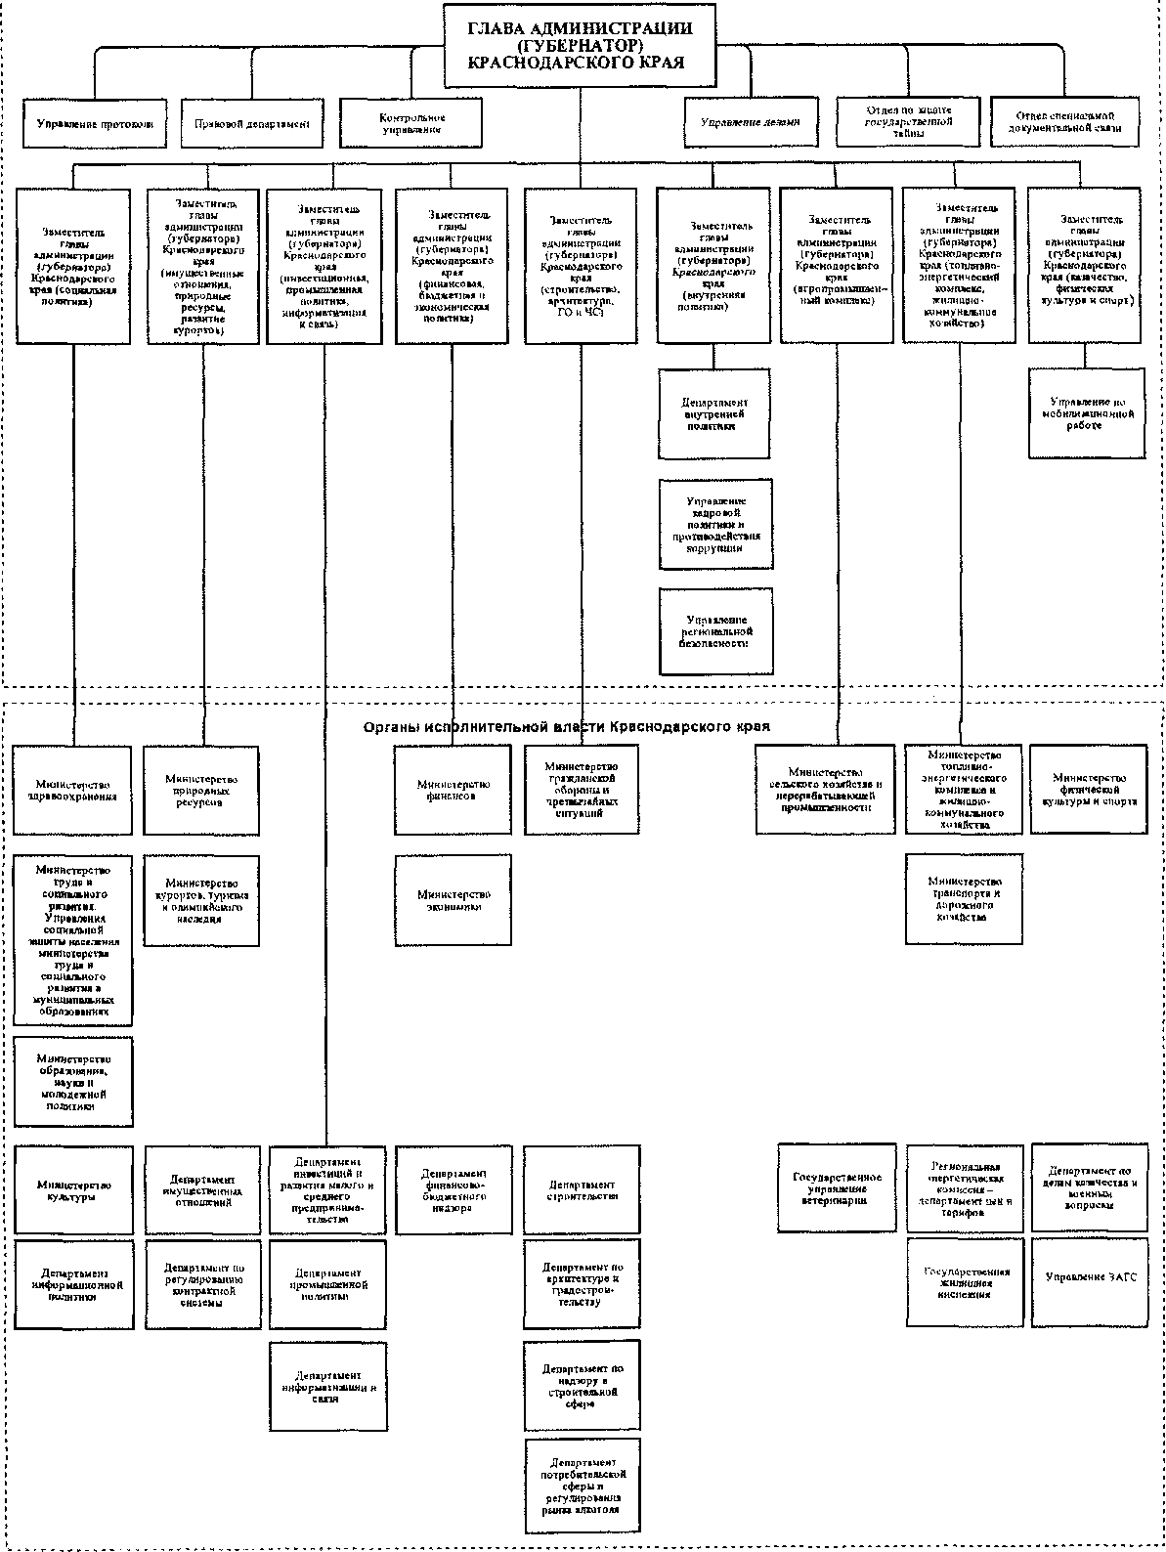
Рисунок 1.2.1 Структура исполнительных органов государственной власти Краснодарского края

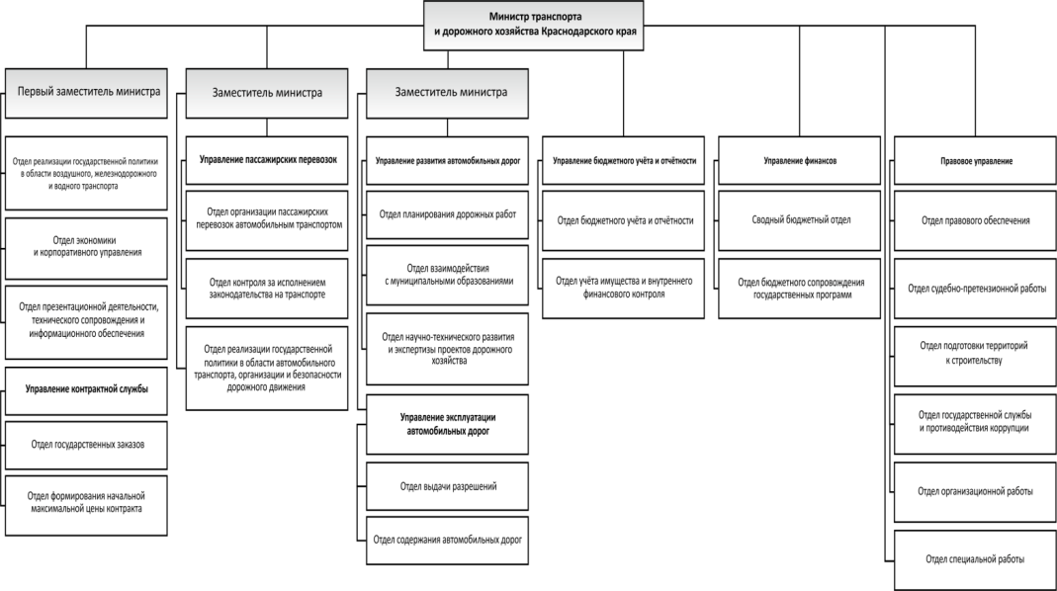
Рисунок 1.2.2 Структура министерства транспорта и дорожного хозяйства Краснодарского края Краснодарского края
Структура администрации муниципального образования Курганинского района:
- Глава муниципального образования Курганинский район
- Первый заместитель главы муниципального образования (вопросы экономики, промышленности, имущественных и земельных отношений, торговли, бытового обслуживания
    - Отдел экономического развития, инвестиций и потребительской сферы
    - Отдел закупок
    - Отдел контрактной службы
    - Управление имущественных отношений
- Заместитель главы муниципального образования, начальник финансового управления (вопросы финансов)
    - Финансовое управление
- Заместитель главы муниципального образования, начальник управления сельского хозяйства (вопросы агропромышленного комплекса)
    - Управление сельского хозяйства
- Заместитель главы муниципального образования (вопросы социального развития)
    - Управление образования
    - Отдел по делам молодежи
    - Отдел культуры
    - Отдел по делам несовершеннолетних
    - Отдел по вопросам семьи и детства
- Заместитель главы муниципального образования (вопросы ЖКХ, строительства, архитектуры, транспорта, связи, ГО и ЧС)
    - Управление архитектуры и градостроительства
    - Отдел по делам ГО, ЧС и экологии
    - Отдел жилищно-коммунального хозяйства, транспорта и связи
- Заместитель главы муниципального образования, управляющий делами
    - Организационный отдел
    - Отдел информатизации
    - Юридический отдел
    - Общий отдел
    - Архивный отдел
    - Отдел по физкультуре и спорту
- Помощник главы муниципального образования по взаимодействию с правоохранительными органами
- Помощник главы муниципального образования по мобилизационной работе
Согласно уставу Новоалексеевского сельского поселения: дорожная деятельность в отношении автомобильных дорог местного значения в границах населенных пунктов поселения и обеспечение безопасности дорожного движения на них, включая создание и обеспечение функционирования парковок (парковочных мест), осуществление муниципального контроля за сохранностью автомобильных дорог местного значения в границах населенных пунктов поселения, а также осуществление иных полномочий в области использования автомобильных дорог и осуществления дорожной деятельности в соответствии с законодательством Российской Федерации.
На уровне субъекта Российской Федерации (РФ) (Краснодарского края) - вопросами ОДД занимается министерство транспорта и дорожного хозяйства Краснодарского края. В данном министерстве имеется специализированное структурное подразделение «отдел реализации государственной политики в области автомобильного транспорта, организации и безопасности дорожного движения». Организационная деятельность в сфере ОДД на уровне субъекта РФ является достаточной и полной для устойчивого функционирования транспортной системы края, проведения государственной политики в сфере ОДД.
На уровне муниципального образования Курганинского района – вопросами ОДД занимается заместитель главы муниципального образования по вопросам ЖКХ, строительства, архитектуры, транспорта, связи, ГО и ЧС. В подчинении заместителя главы муниципального образования находятся отдел жилищно-коммунального хозяйства, транспорта и связи, управление архитектуры и градостроительства. Специализированного структурного подразделения по ОДД и безопасности дорожного движения (БДД) – нет. Организационная деятельность в сфере ОДД на уровне муниципального образования Курганинского района является достаточной для управления и проведения государственной политики в сфере ОДД.
На уровне Новоалексеевского сельского поселения – ответственным по вопросам ОДД является администрация Новоалексеевское сельского поселения Курганинского района. Специализированного структурного подразделения по ОДД и безопасности дорожного движения (БДД) – нет. Вопросами ОДД замаются должностные лица администрации сельского поселения. Организационная деятельность в сфере ОДД на уровне сельского поселения является достаточной для проведения государственной политики в сфере ОДД.

1.3 Результаты анализа нормативного правового и информационного обеспечения деятельности в сфере ОДД
Деятельность в сфере организации дорожного движения основывается на исполнение требований следующих нормативных актов:
- Градостроительный кодекс Российской Федерации от 29.12.2004 № 190-ФЗ;
- Федеральный закон от 10.12.1995 № 196-ФЗ «О безопасности дорожного движения»;
- Федеральный закон от 27.12.2002 № 184-ФЗ «О техническом регулировании»;
- Федеральный закон от 08.11.2007 № 257-ФЗ «Об автомобильных дорогах и о дорожной деятельности в Российской Федерации и о внесении изменений в отдельные законодательные акты Российской Федерации»;
- Федеральный закон от 8 ноября 2007 года №159-ФЗ «Устав автомобильного транспорта и городского наземного электрического транспорта».
- Федеральный закон от 27 декабря 2002 года № 184-ФЗ «О техническом регулировании».
- Указ президента Российской Федерации от 15 июня 1998 г. N 711 «О дополнительных мерах по обеспечению безопасности дорожного движения».
- Постановление Правительства Российской Федерации от 02.09.2009 № 717 «О нормах отвода земель для размещения автомобильных дорог и (или) объектов дорожного сервиса»;
- Постановление Правительства Российской Федерации от 28.09.2009 № 767 «О классификации автомобильных дорог в Российской Федерации»;
- Постановление Правительства Российской Федерации от 29.10.2009 № 860 «О требованиях к обеспеченности автомобильных дорог общего пользования объектами дорожного сервиса, размещаемыми в границах полос отвода» (в т.ч. «Минимально необходимые для обслуживания участников дорожного движения требования к обеспеченности автомобильных дорог общего пользования федерального, регионального, межмуниципального и местного значения объектами дорожного сервиса, размещаемыми в границах полос отвода автомобильных дорог», «Требования к перечню минимально необходимых услуг, оказываемых на объектах дорожного сервиса, размещаемых в границах полос отвода автомобильных дорог»);
- Приказ Минтранса России от 05.05.2012 № 137 «Об утверждении Административного регламента Федерального дорожного агентства предоставления государственной услуги по предоставлению гражданам или юридическим лицам земельных участков в границах полосы отвода автомобильной дороги федерального значения для размещения объектов дорожного сервиса»;
- ГОСТ 25458-82 Опоры деревянные дорожных знаков.
- ГОСТ 25459-82 Опоры железобетонные дорожных знаков.
- ГОСТ 26804-2012 Ограждения дорожные металлические барьерного типа. Технические условия
- ГОСТ Р 56925-2016 Дороги автомобильные и аэродромы. Методы измерения неровностей оснований и покрытий
- ГОСТ 30413-96 Дороги автомобильные. Метод определения коэффициента сцепления колеса.
- ГОСТ 52575-2006 Дороги автомобильные общего пользования. Материалы для дорожной разметки. Технические требования
- ГОСТ 52576-2006 Дороги автомобильные общего пользования. Материалы для дорожной разметки. Методы испытаний
- ГОСТ 52577-2006 Методы определения параметров геометрических элементов автомобильных дорог.
- ГОСТ 52605-2006 Технические средства организации дорожного движения. Искусственные неровности.
- ГОСТ 33127-2014 Дороги автомобильные общего пользования. Ограждения дорожные. Классификация (с Поправкой)
- ГОСТ Р 51709-2001 Автотранспортные средства. Требования безопасности к техническому состоянию и методы проверки.
- ГОСТ 33220-2015 Дороги автомобильные общего пользования. Требования к эксплуатационному состоянию
- ГОСТ Р 50971-2011 Технические средства организации дорожного движения. Световозвращатели дорожные. Общие технические требования. Правила применения
- ГОСТ 52282-2004 Технические средства организации дорожного движения. Светофоры дорожные
- ГОСТ Р 52289-2004 Технические средства организации дорожного движения. Правила применения дорожных знаков, разметки, светофоров, дорожных ограждений и направляющих устройств
- ГОСТ Р 52290-2004 Технические средства организации дорожного движения. Знаки дорожные. Общие технические требования;
- ГОСТ Р 52398-2005 Классификация автомобильных дорог. Основные параметры и требования;
- ГОСТ Р 52765-2007 Дороги автомобильные общего пользования. Элементы обустройства. Классификация
- ГОСТ Р 52766-2007 Дороги автомобильные общего пользования. Элементы обустройства. Общие требования;
- ГОСТ Р 52721—2007 Технические средства организации дорожного движения. Методы испытаний дорожных ограждений.
- ГОСТ Р 52399 –2005 Геометрические элементы автомобильных дорог.
- ГОСТ Р 52607-2006 Ограждения дорожные удерживающие. Боковые для автомобилей.
- ГОСТ Р 52748-2007 Дороги автомобильные общего пользования. Нормативные нагрузки, расчетные схемы нагружения и габариты приближения.
- ГОСТ Р 52044-2003 Наружная реклама на автомобильных дорогах и территориях городских и сельских поселений.
- СП 34.13330.2012 «Свод правил. Автомобильные дороги. Актуализированная редакция СНиП 2.05.02-85*»;
- СП 42.13330.2011 "СНиП 2.07.01-89* Градостроительство. Планировка и застройка городских и сельских поселений"
- СП 51.13330.2011 "СНиП 23-03-2003 Защита от шума"
- СП 18.13330.2011 "СНиП II-89-80* Генеральные планы промышленных предприятий"
- СНиП 23-01-99* Актуализированная редакция
- СП 59.13330.2012 Свод правил. Доступность зданий и сооружений для маломобильных групп населения. Актуализированная редакция СНиП 35-01-2001»;
Информационное обеспечение участников дорожного движения проводится путем размещения информации по организации дорожного движения (расписание работы общественного транспорта, график выполнения дорожных работ, планы по проектированию и строительству в сфере дорожного хозяйства) с помощью сетей интернет на официальном сайте Новоалексеевского сельского поселения и на информационных стендах администрации.

  - Результаты анализа имеющихся документов территориального планирования и документации по планировке территории, документов стратегического планирования.
Новоалексеевское сельское поселение имеет следующие документы территориального планирования и документации по планировке территории, документов стратегического планирования:
- «Генеральный план»
- «Правил землепользования и застройки Новоалексеевского сельского поселения Курганинского района»
- Нормативы градостроительного проектирования
- Программа комплексного развития транспортной инфраструктуры на 2017-2030 годы
Представленные документы территориального планирования и документации по планировке территории, документов стратегического планирования содержат достаточно информации для проведения государственной политике в сфере ОДД.

1.5 Характеристика улично-дорожной сети
Новоалексеевское сельское поселение входит в состав Курганинского района и включает в себя 3 населенных пункта: станица Новоалексеевская (административный центр) село Урмия и поселок Высокий. Станица Новоалексеевская основана 1912 году.
Общей стратегической целью социально-экономического развития поселения на прогнозный период является обеспечение повышения уровня и качества жизни населения, приток инвестиций в экономику муниципального образования, что обеспечит создание современных производств на его территории, а также увеличит налоговые поступления в бюджеты всех уровней.
Природные ресурсы – значимый фактор для привлечения инвесторов в пищевую промышленность, сельское хозяйство, добывающие производства.
Прогноз социально-экономического развития разработан на основе различных комплексных и целевых программ социально-экономического развития, а также схем территориального планирования Краснодарского края и Курганинского района, с учетом стратегических направлений, инвестиционных проектов и предложений Новоалексеевского сельского поселения.
Современный уровень развития сферы социально-культурного обслуживания в Новоалексеевском сельском поселении по некоторым показателям и в ассортименте предоставляемых услуг не обеспечивает полноценного удовлетворения потребностей населения. Имеют место диспропорции в состоянии и темпах роста отдельных её отраслей, выражающиеся в отставании здравоохранения, предприятий общественного питания, бытового обслуживания.
Правовым актом территориального планирования муниципального уровня является генеральный план. Генеральный план Новоалексеевского сельского поселения Курганинского района утвержден решением Совета Новоалексеевского сельского поселения Курганинского района от 11 мая 2011 года № 113, с изменениями от25 февраля 2015 года №33, согласно которому установлены и утверждены:
-территориальная организация и планировочная структура территории поселения;
-функциональное зонирование территории поселения;
-границы зон планируемого размещения объектов капитального строительства муниципального уровня.
На основании генерального плана Новоалексеевского сельского поселения Курганинского района юридически обоснованно осуществляются последующие этапы градостроительной деятельности на территории поселения:
-решением Совета Новоалекксеевского сельского поселения Курганинского района от 25 декабря 2013 года № 235, с изменениями от 28 ноября 2016 года №108 утверждены правила землепользования и застройки Новоалексеевского сельского поселения Курганинского района. Согласно правилам землепользования и застройки поселения установлены градостроительные регламенты;
-решением Совета Новоалексеевского сельского поселения Курганинского района от 1 декабря 2015 года № 245 утверждена программа комплексного развития систем коммунальной инфраструктуры Новоалексеевского сельского поселения Курганиского района на период 2015-2025 годы;
-администрацией сельского поселения разрабатывается и утверждается градостроительная документация для строительства и реконструкции линейных объектов;
-для осуществления строительства на территории поселения администрацией сельского поселения подготавливаются и утверждаются градостроительные планы земельных участков.
Автомобильные дороги имеют стратегическое значение для Новоалексеевского сельского поселения. Они связывают территорию поселения, обеспечивают жизнедеятельность населенного пункта и во многом определяют возможности развития экономики сельского поселения. Сеть автомобильных дорог обеспечивает мобильность населения и доступ к материальным ресурсам, а также позволяет расширить производственные возможности за счет снижения транспортных издержек и затрат времени на перевозки.
Значение автомобильных дорог постоянно растет в связи с изменением образа жизни людей, превращением автомобиля в необходимое средство передвижения, со значительным повышением спроса на автомобильные перевозки в условиях роста промышленного и сельскохозяйственного производства, увеличения объемов строительства и торговли и развития сферы услуг.
В настоящее время протяженность автомобильных дорог общего пользования Новоалексеевского сельского поселения составляет 73,3 км.
При прогнозируемых темпах социально-экономического развития спрос на грузовые перевозки автомобильным транспортом к 2030 году увеличится. Объем перевозок пассажиров автобусами и легковыми автомобилями к 2030 году также увеличится на 12 процентов.
Новоалексеевское сельское поселение Кургаинского района расположено в юго-восточной части Краснодарского края, в 40 км к югу - востоку от районного центра г. Курганинска и 170 км от административного центра Краснодарского края – г. Краснодара.
Новоалексеевское сельское поселение является одним из 10 поселений Курганинского района.
- Площадь поселения составляет 15162,036 га.
- Административный центр Новоалексеевского сельского поселения станица Новоалексеевская, расположена вдоль берега реки Синюхи в 40 км от административного центра Курганинского района – г. Курганинска и на автодорогах:
1. IV технической категории: Родниковская-Константиновская-Новоалексеевская;
2. федерального значения «Подъезд к городу Майкопу».

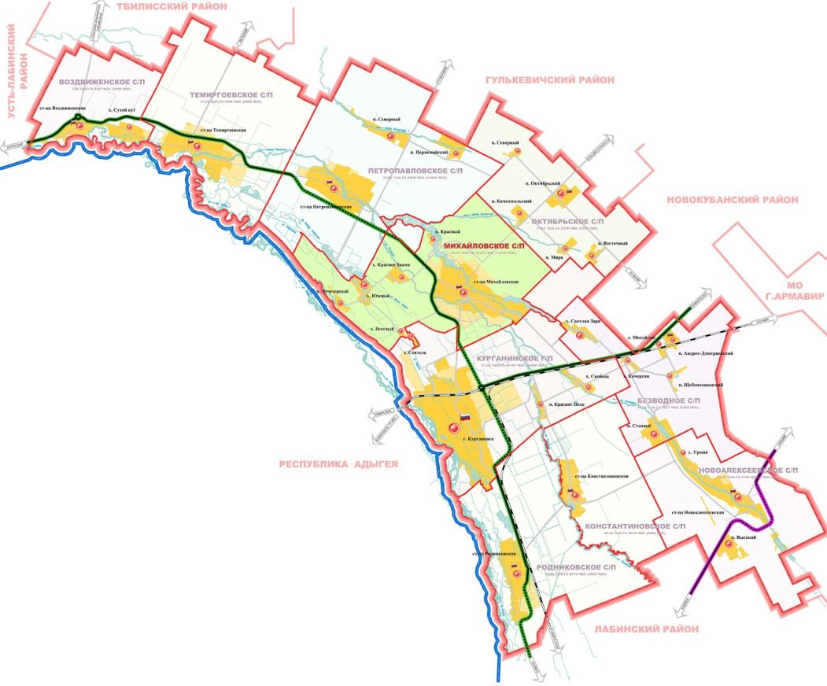
Рисунок 1.5.1 Расположение Новоалексеевского сельского поселения

  - Существующая организация движения транспортных средств и пешеходов
Улично-дорожная сеть Новоалексеевского сельского поселения представляет собой сложившуюся сеть улиц и проездов, обеспечивающих внешние и внутренние связи на территории муниципального образования с производственной зоной, с кварталами жилых домов, с общественной зоной. Транспортная инфраструктура – система коммуникаций и объектов сельского, внешнего пассажирского и грузового транспорта, включающая улично-дорожную сеть, линии и сооружения внеуличного транспорта, объекты обслуживания пассажиров, объекты обработки грузов, объекты постоянного и временного хранения и технического обслуживания транспортных средств. Уровень развития транспортной сферы в сильной степени определяется общим состоянием экономики отдельных территориальных образований, инвестиционной и социальной политикой государственных структур и другими факторами. В числе последних, важная роль принадлежит особенностям географического положения сельского поселения.
Транспортная инфраструктура Новоалексеевского сельского поселения представлена автодорогой «подъезд к городу Майкопу», протяженностью по территории поселения 11,3 км и автодорогой регионального значения IV технической категории: Родниковская-Константиновская-Новоалексеевская, протяженностью 13,8 км.
Транспортная инфраструктура Новоалексеевского сельского поселения является составляющей инфраструктуры Курганинского района Краснодарского края.
Ближайшая железнодорожная станция для перевозки грузов и пассажиров – 40 км (г.Курганинск). Внешние транспортно-экономические связи Новоалексеевского сельского поселения с другими регионами осуществляются одним видом транспорта: автомобильным. Воздушные перевозки из поселения не осуществляются. Водный транспорт на территории поселения не развит в связи с отсутствием судоходных рек. Развитие экономики поселения во многом определяется эффективностью функционирования автомобильного транспорта, которая зависит от уровня развития и состояния сети автомобильных дорог в границах сельского поселения.
Улично-дорожная сеть поселения входит в состав всех территориальных зон и представляет собой часть территории, ограниченную красными линиями и предназначенную для движения транспортных средств и пешеходов, прокладки инженерных коммуникаций, размещения зеленых насаждений и шумозащитных устройств, установки технических средств информации и организации движения.
В основе сети основных сельских дорог лежит пересечение двух главных направлений – юг-север и запад-восток.
Основными улицами, по которой осуществлются движение транспортных потоков являются: улица Лабинская в станице Новоалексеевской, которая является частью автомобильной дороги федерального значения, улица Красная в станице Новоалексеевской и улица Магистральная в селе Урмия, которые являются частью дороги регионального значения.
На сегодняшний день большая часть основных улиц и дорог сельского поселения имеет капитальное и низшее покрытие и находится внеудовлетворительном состоянии. Основные показатели по существующей улично-дорожной сети населенных пунктов Новоалексеевского сельского поселения сведены в таблице 1.6.1
Таблица 1.6.1 Показатели существующей улично-дорожной сети Новоалексеевского сельского поселения Курганинского района

№ п/п |  | Наименование |  | протяженность | Площадь  ( кв.м) | ширина | % износа | материал покрытия
1 |  | ст-ца Новоалексеевская Ул. Набережная |  | 4,650 | 27,9 | 6 | 50 | гравийное
2 |  | ст-ца Новоалексеевская ул. Красина |  | 0,650 | 3,9 | 6 | 30 | гравийное
3 |  | ст-ца Новоалексеевская ул. Подгорная |  | 3,900 | 23,4 | 6 | 50 | гравийное
4 |  | ст-ца Новоалексеевская ул. Буденного |  | 1,100 | 6,6 | 6 | 50  50 | гравийное
5 |  | ст-ца Новоалексеевская ул.Октябрьская |  | 1,750 | 10,5 | 6 | 50 | гравийное
6 |  | ст-ца Новоалексеевская ул.Ленина |  | 1,350 | 8,1 | 6 | 30 | Гравийное  асфальт
7 |  | ст-ца Новоалексеевская ул. Степная |  | 3,200 | 19,2 | 6 | 30 | Асфальт  гравийное
8 |  | ст-ца Новоалексеевская ул. Мира |  | 1,150 | 6,9 | 6 | 50 | Гравийное  асфальт
9 |  | ст-ца Новоалексеевская ул.Константиновская |  | 1,130 | 6,8 | 6 | 50 | гравийное
10 |  | ст-ца Новоалексеевская ул. Борина |  | 1,030 | 6,2 | 6 | 50 | гравийное
11 |  | ст-ца Новоалексеевская ул. Пушкина |  | 0,820 | 6,6 | 8 | 50 | Гравийное  асфальт
12 |  | ст-ца Новоалексеевская ул. Школьная |  | 0,300 | 1,8 | 6 | 30  30 | гравийное
13 |  | ст-ца Новоалексеевская ул.МТС |  | 0,845 | 5,1 | 6 | 50 | гравийное
14 |  | ст-ца Новоалексеевская ул.Кочергина |  | 0,530 | 3,2 | 6 | 50 | гравийное
15 |  | ст-ца Новоалексеевская ул.Колхозная |  | 0,900 | 6,3 | 7 | 50 | гравийное
16 |  | ст-ца Новоалексеевская ул. 50 лет ВЛКСМ |  | 0,690 | 4,8 | 7 | 50 | Гравийное  асфальт
17 |  | ст-ца Новоалексеевская ул. Калинина |  | 1,000 | 6 | 6 | 50 | Асфальт  гравийное
18 |  | ст-ца Новоалексеевская ул. Серова |  | 0,400 | 2,4 | 6 | 50  50 | гравийное
19 |  | ст-ца Новоалексеевская ул. Комсомольская |  | 0,430 | 2,6 | 6 | 50 | гравийное
20 |  | ст-ца Новоалексеевская переулок Степной |  | 0,230 | 1,4 | 6 | 50 | гравийное
21 |  | ст-ца Новоалексеевская ул. Чкалова |  | 2,228 | 13,4 | 6 | 50 | Гравийное  асфальт
22 |  | ст-ца Новоалексеевская ул. Карла Маркса |  | 0,300 | 1,8 | 6 | 50 | гравийное
23 |  | ст-ца Новоалексеевская ул. Чамлыкская |  | 0,650 | 3,9 | 6 | 50 | гравийное
24 |  | ст-ца Новоалексеевская ул. Энгельса |  | 0,415 | 2,5 | 6 | 50 | гравийное
25 |  | ст-ца Новоалексеевская ул. Красная |  | 0,750 | 4,5 | 6 | 50 | Гравийное  асфальт
26 |  | ст-ца Новоалексеевская ул. Лермонтова |  | 0,450 | 2,7 | 6 | 50 | гравийное
27 |  | ст-ца Новоалексеевская Техпроезд 1 |  | 0,300 | 1,8 | 6 | 50 | гравийное
28 |  | ст-ца Новоалексеевская Техпроезд 2 |  | 0,250 | 1,5 | 6 | 50 | гравийное
 | Итого: |  | 31,4  км |  | 191,8

Согласно Постановления Правительства Российской Федерации от 28 сентября 2009 года N 767 «Об утверждении Правил классификации автомобильных дорог в Российской Федерации и их отнесения к категориям автомобильных дорог», автомобильные дороги местного значения Новоалексеевского сельского поселения относятся к категориям обычные автомобильные дороги (не скоростная автомобильная дорога).
Основными улицами движения автомобильного транспорта станицы Новоалексеевской являются улицы Красная, Лабинская, 50 лет ВЛКСМ, Колхозная, Степная, т.е. те улицы, по которым осуществляется подъезд к социальным и производственным объектам, осуществляемым легковым и грузовым автотранспортом. На данных участках дорог интенсивность движения потоков транспортных средств составляет от 100 до 500 ед./сутки.
На остальных автомобильных дорогах поселения интенсивность движения потоков транспортных средств составляет менее 100 ед./сут.
Скорость движения на дорогах поселения составляет 60-40 км/час.
Улично-дорожная сеть Новоалексеевского сельского поселения не перегружена автотранспортом, отсутствуют заторы, нет в затруднений с парковками, что не приводит к увеличению выбросов, загрязняющих атмосферу поселения. Помимо химического загрязнения атмосферного воздуха для транспорта характерны и другие виды негативного воздействия на среду обитания человека. Так, большинство выбросов токсических веществ сосредоточиваются на поверхности почвы, где происходит их постепенное депонирование, что ведет к изменению химических и физико-химических свойств субстрата.
Развитие экономики поселения во многом определяется эффективностью функционирования автомобильного транспорта, которая зависит от уровня развития и состояния сети автомобильных дорог в границах сельского поселения.
Недостаточный уровень развития дорожной сети приводит к значительным потерям экономики и населения поселения, является одним из наиболее существенных ограничений темпов роста социально-экономического развития Новоалексеевского сельского поселения, поэтому совершенствование сети автомобильных дорог общего пользования в границах сельского поселения имеет важное значение для поселения.
Это в будущем позволит обеспечить приток трудовых ресурсов, развитие производства, а это в свою очередь приведет к экономическому росту поселения.
Наиболее важной проблемой развития сети автомобильных дорог поселения являются автомобильные дороги общего пользования. В настоящее время автомобильные дороги общего пользования в границах поселения оставляют желать лучшего.
Автомобильные дороги подвержены влиянию природной окружающей среды, хозяйственной деятельности человека и постоянному воздействию транспортных средств, в результате чего меняется технико-эксплуатационное состояние дорог.
Несоответствие уровня развития автомобильных дорог уровню автомобилизации приводит к существенному росту расходов, снижению скорости движения, повышению уровня аварийности.
Протяженность автомобильных дорог общего пользования местного значения в Новоалексеевском сельском поселении составляет 49,3 км, в том числе с твердым покрытием 12,0 км.
В связи с недостаточностью финансирования расходов на дорожное хозяйство в бюджете Новоалексеевского сельского поселения эксплуатационное состояние значительной части улиц поселения по отдельным параметрам перестало соответствовать требованиям нормативных документов и технических регламентов.
Возросли материальные затраты на содержание улично-дорожной сети в связи с необходимостью проведения значительного объема работ по ямочному ремонту дорожного покрытия улиц.

1.7 Анализ параметров дорожного движения

На улично-дорожной сети Новоалексеевского сельского поселения были выполнены обследования дорожного движения (сбор интенсивности). Обследования проводились в соответствии с требованиями ГОСТ Р 32965-2014 «Дороги автомобильные общего пользования. Методы учета интенсивности движения транспортного потока». Учет интенсивности движения проводился в светлое время суток непрерывно. Данные по интенсивности приведены в карточках учета для 1 часа измерения. Расчет средней суточной интенсивности произведен в специализированном программном обеспечении Indor Intensity 9.
Рисунок 1.7.1 Размещение пунктов учета

Пункт учета №1
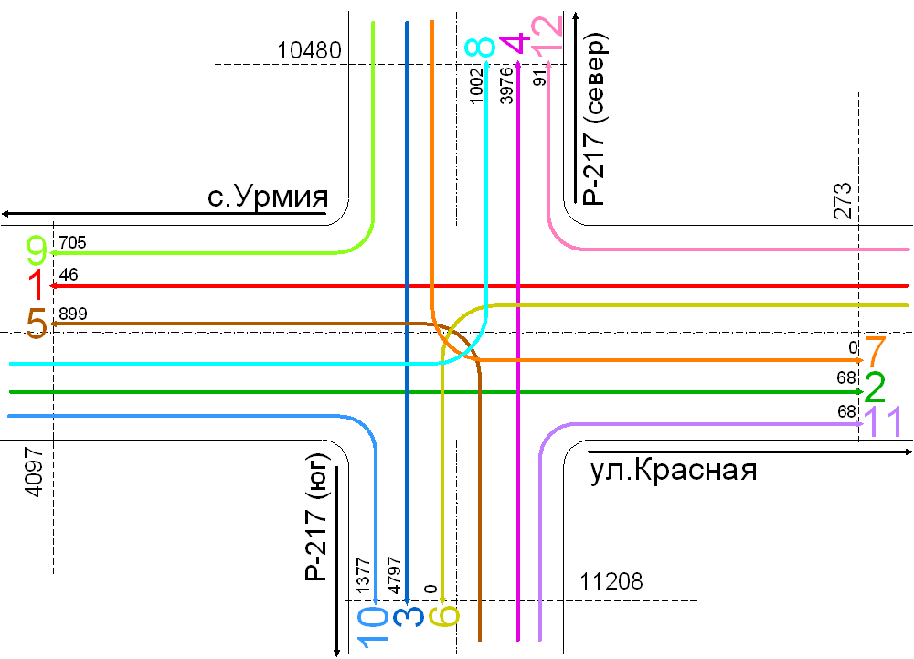
Рисунок 1.7.2 Схема пункта учета, авт/сутки
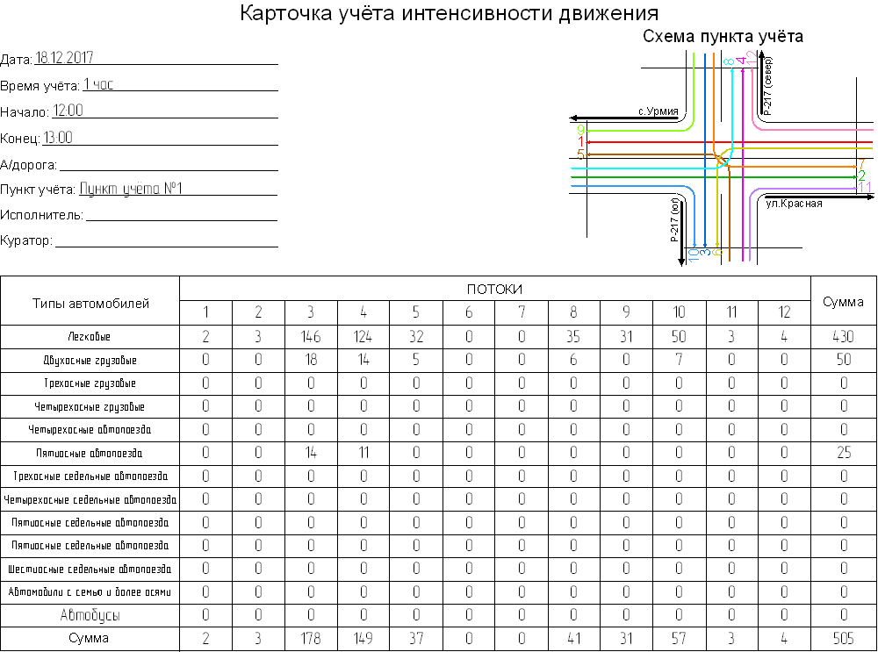
Рисунок 1.7.3 Карточка учёта интенсивности движения
Пункт учета №2
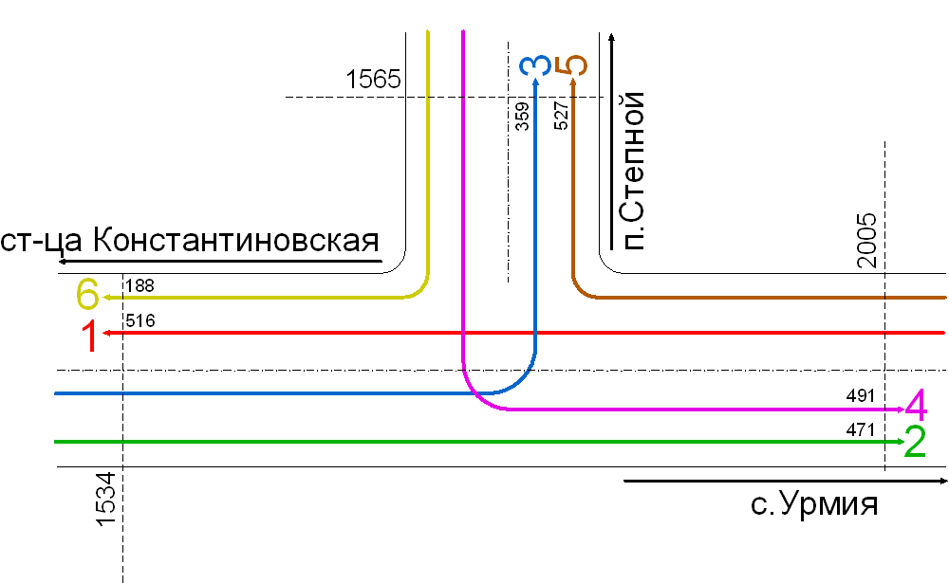
Рисунок 1.7.4 Схема пункта учета, авт/сутки
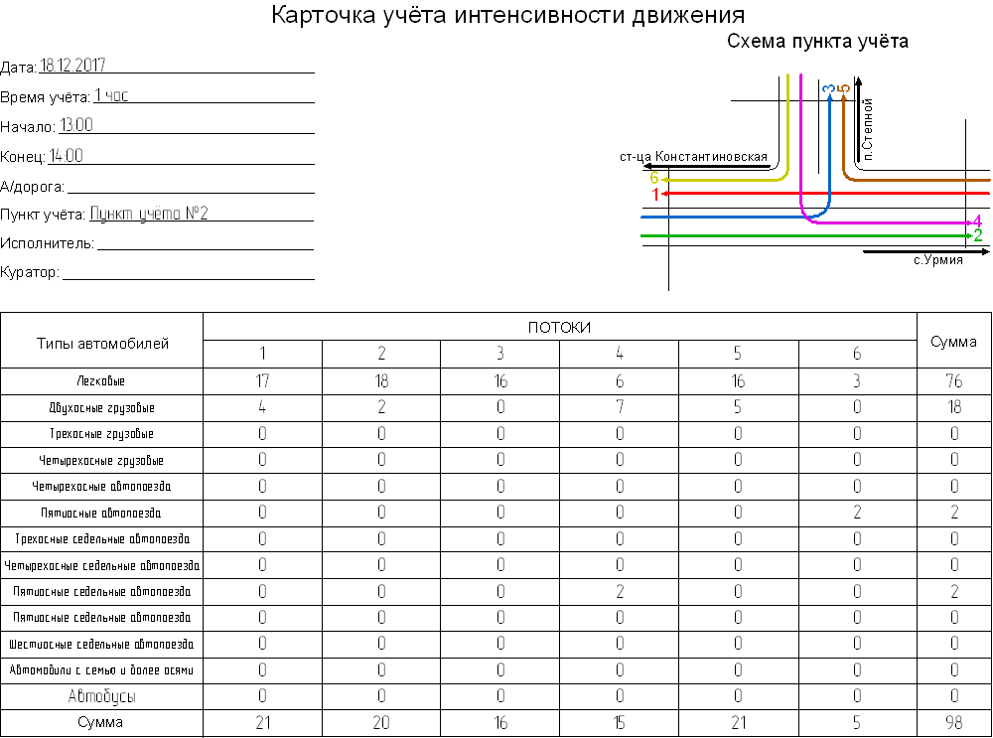
Рисунок 1.7.5 Карточка учёта интенсивности движения

1.8 Результаты исследования пассажиро- и грузопотоков
На территории Новоалексеевского сельского поселения отсутствует внутренний маршрутный транспорт. Потребность населения в передвижение общественным транспортом обеспечивается следующими маршрутами движения:
Таблица 1.8.1 Расписание междугородних рейсов, с остановкой в станице Новоалексеевская
Маршрут | Расписание
Майкоп-Армавир | ежедневно
Армавир —Хадыженск | ежедневно

Таблица 1.8.2 Расписание движения автобуса по маршруту №126 «Курганинск – Высокий»
№ графика | Время отправления от конечных пунктов
 | 1 рейс |  |  | 2 рейс |  | 3 рейс
 | Курганинск | Высокий | Курганинск  Перестой  с 7.10 до 7.20 | Курганинск | Высокий | Курганинск | Высокий | Перерыв  с 13.45 до 16.30
№1  ГАЗ |  | 6.20 |  | 7.20 | 8.20 | 12.00 | 13.00
 | 4 рейс
 | Курганинск | Высокий | Сход в 18.05
 | 16.30 | 17.20
 | Время отправления от конечных пунктов
№1  ГАЗ  Выходные  и праздничные дни | 1 рейс
 | Курганинск | Высокий | Сход в 13.45
 | 12.00 | 13.00
Транспорт - важнейшая составная часть инфраструктуры поселения, удовлетворяющая потребности всех отраслей экономики и населения в перевозках грузов и пассажиров, перемещающая различные виды продукции между производителями и потребителями, осуществляющий общедоступное транспортное обслуживание населения. Устойчивое и эффективное функционирование транспорта является необходимым условием для полного удовлетворения потребностей населения в перевозках и успешной работы всех предприятий поселения.
Основным видом пассажирского транспорта поселения является автобус. Автотранспортные предприятия на территории Новоалексеевского сельского поселения отсутствуют. Большинство трудовых передвижений в поселении приходится на личный автотранспорт и пешеходные сообщения.
В составе движения грузового транспорта в целом по улицам Новоалексеевского сельского поселения преобладают автомобили грузоподъемностью до 2т, а также от 2 до 8 т.Для того, чтобы не создавать на улицах поселения затруднения в передвижении транспортных средств, предприятие осуществляет сбор и вывоз мусора по утвержденному графику. Также в зимний период предприятие занимается расчисткой улиц от снега.
Грузовые транспортные средства, транспортные средства коммунальных и дорожных служб обеспечены инфраструктурой в полном объеме.

  - Результаты анализа условий дорожного движения и оценка эффективности используемых методов организации дорожного движения
Для оценки эффективности методов организации дорожного движения и условий движения применяются критерии уровня обслуживания движения. Различают шесть уровней обслуживания движения на дорогах.
Таблица 1.9.1 Характеристика уровней обслуживания движения
Уровень обслу-  живания движения |  |  |  | Характеристика потока автомобилей | Состояние потока | Эмоцио-  нальная загрузка водителя | Удобство работы водителя | Экономическая эффективность работы дороги
 | <0,2 | >0,9 | <0,1 | Автомобили движутся в свободных условиях, взаимодействие между автомобилями отсутствует | Свободное движение одиночных автомобилей с большой скоростью | Низкая | Удобно | Неэффективная
 | 0,2-0,45 | 0,7-0,9 | 0,1-0,3 | Автомобили движутся группами, совершается много обгонов | Движение автомобилей малыми группами (2-5 шт.). Обгоны возможны | Нормаль-  ная | Мало удобно | Мало эффективная
 | 0,45-0,7 | 0,55-0,7 | 0,3-0,7 | В потоке еще существуют большие интервалы между автомобилями, обгоны запрещены | Движение автомобилей большими группами (5-14 шт.). Обгоны затруднены | Высокая | Неудобно | Эффективная
 | 0,7-0,9 | 0,4-0,55 | 0,7-1,0 | Сплошной поток автомобилей, движущихся с малыми скоростями | Колонное движение автомобилей с малой скоростью. Обгоны невозможны | Очень высокая | Очень неудобно | Неэффективная
 | 0,9-1,0 | <0,4 | 1,0 | Поток движется с остановками, возникают заторы, режим пропускной способности | Плотное | Очень высокая | Очень неудобно | Неэффективная
 | >1,0 | 0,3 | 1,0 | Полная остановка движения, заторы | Сверх плотное | Крайне высокая | Крайне неудобно | Неэффективная
Примечание. К участкам автомобильной дороги, обслуживающих движение в режиме перегрузки, относятся участки автомобильной дороги с уровнем обслуживания , или .
Уровень обслуживания соответствует условиям, при которых отсутствует взаимодействие между автомобилями. Максимальная интенсивность движения не превышает 20% от пропускной способности. Водители свободны в выборе скоростей. Скорость практически не снижается с ростом интенсивности движения. По мере увеличения загрузки число дорожно-транспортных происшествий несколько уменьшается, но практически все они имеют тяжелые последствия.
При уровне обслуживания проявляется взаимодействие между автомобилями, возникают отдельные группы автомобилей, увеличивается число обгонов. При верхней границе обслуживания число обгонов наибольшее. Максимальная скорость на горизонтальном участке составляет примерно 80% от скорости в свободных условиях, максимальная интенсивность - 50% от пропускной способности. Скорости движения быстро снижаются по мере роста интенсивности. Число дорожно-транспортных происшествий увеличивается с ростом интенсивности движения.
При уровне обслуживания происходит дальнейший рост интенсивности движения, что приводит к появлению колонн автомобилей. Максимальная интенсивность составляет 75% от пропускной способности. Число обгонов сокращается по мере приближения интенсивности к предельной для данного уровня. Максимальная скорость на горизонтальном участке составляет 70% от скорости в свободных условиях; отмечаются колебания интенсивности движения в течение часа. С ростом интенсивности движения скорости снижаются незначительно. Общее число дорожно-транспортных происшествий увеличивается с ростом интенсивности движения.
При уровне обслуживания скорость начинает уменьшаться с увеличением загрузки дороги движением, плотность движения резко возрастает. Свобода маневрирования автомобилей ограничена, и водители ощущают снижение физического и психологического уровня комфорта. Даже при небольших дорожно-транспортных происшествиях возникают заторы, связанные с отсутствием возможности объезда мест совершения ДТП.
При уровне обслуживания формируется колонное движение с небольшими разрывами между колоннами. Обгоны отсутствуют. Между проходами автомобилей в потоке преобладают интервалы меньше 2 с. Наибольшая скорость составляет 50-55% от скорости движения в свободных условиях. Скорости движения с ростом интенсивности меняются незначительно. Число дорожно-транспортных происшествий непрерывно увеличивается и начинает несколько снижаться при интенсивности движения, близкой к пропускной способности.
При уровне обслуживания автомобильная дорога работает в режиме пропускной способности, автомобили движутся непрерывной колонной с частыми остановками; скорость в периоды их движения составляет 35-40% от скорости в свободных условиях, а при заторах равна нулю. Интенсивность меняется от нуля при возникновении "пробок" и заторов до интенсивности, равной пропускной способности.
Число дорожно-транспортных происшествий снижается по сравнению с другими уровнями загрузки, снижаются тяжесть и величина потерь от ДТП. Могут иметь место цепные дорожно-транспортные происшествия с участием более 5 автомобилей.
При уровне обслуживания наличие участков слияния и переплетения транспортных потоков; интенсивность в час пик превышает пропускную способность дороги, возникает полная остановка движения транспортного потока и заторы. Наблюдаются большие очереди автомобилей перед участками заторов и полной остановки движения. Полная остановка потока автомобилей происходит, как правило, из-за возникновения дорожно-транспортных происшествий, когда количество автомобилей, прибывающих к месту ДТП, значительно превышает количество автомобилей способных проехать место ДТП. Следует отметить, что во всех указанных выше случаях остановки движения коэффициент загрузки превышает 1,0.

Таблица 1.9.2 Сводная таблица оценки эффективности методов организации дорожного движения и условий движения
№п/п | Наименование поселения | Средний показатель уровня удобства
 | станица Новоалексеевская, | А
 | село Урмия | А
 | поселок Высокий | А

  - Технических средств организации дорожного движения
Автомобильные дороги и улицы городов и других населенных пунктов по их транспортно-эксплуатационным характеристикам объединены в три группы:
- группа А - автомобильные дороги с интенсивностью движения более 3000 авт/сут; в городах и населенных пунктах - магистральные дороги скоростного движения, магистральные улицы общегородского значения непрерывного движения;
- группа Б - автомобильные дороги с интенсивностью движения от 1000 до 3000 авт/сут; в городах и населенных пунктах - магистральные дороги регулируемого движения, магистральные улицы общегородского значения регулируемого движения и районного значения;
- группа В - автомобильные дороги с интенсивностью движения менее 1000 авт/сут; в городах и населенных пунктах - улицы и дороги местного значения;
Улично – дорожная сеть автомобильных дорог Новоалексеевского сельского поселения, оборудована техническими средствами дорожного движения, отвечающими требованиям нормативных документов Российской Федерации. Дорожные знаки удовлетворяют требования ГОСТ Р 50597-93 «Автомобильные дороги и улицы. Требования к эксплуатационному состоянию, допустимому по условиям обеспечения безопасности дорожного движения». Световозвращающая поверхность дорожных знаков соответствует значениям не менее силы света (кдлк⁻¹м⁻²) до не менее:35 - для белого цвета, 20 - желтого, 6 - красного, 4 - зеленого, 2 - синего. Светотехнические параметры дорожной разметки соответствуют показателям не менее коэффициент силы света(мкдлк⁻¹м⁻²) разметки, выполненной из световозвращающих материалов, должен быть не менее: 80 – для белого цвета, 48 - желтого. Содержание технических средств дорожного движения ведется в соответствии с нормативным требованиям.

1.11 Анализ уровня безопасности дорожного движения

Обеспечение безопасности на автомобильных дорогах является важнейшей частью социально-экономического развития Новоалексеевского сельского поселения.
Принудительное соблюдение существующих ограничений транспортных средств. Применение принудительных мер с использованием выборочной проверки дыхания водителей на алкоголь, оказывается наиболее эффективным для снижения дорожно-транспортных происшествий.
Наиболее эффективной мерой для повышения уровня безопасности в области использования ремней безопасности являются ужесточенные законодательные меры и полицейское право применение штрафов и иных взысканий с водителей, нарушивших данные требования.
Главной задачей обеспечения безопасности является организация единой совокупной системы управления безопасностью на автомобильных дорогах в условиях рыночного хозяйствования с созданием эффективного механизма регулирования транспортной деятельности под надзором федеральных исполнительных органов и органов местного самоуправления, различных общественных объединений.
Базовыми данными при принятии управленческих решений являются статистические сведения, которые формируются специалистами безопасности дорожного движения и применяются для анализа ДТП, выявления проблемных точек и негативных тенденций, оценки эффективности мер, которые направлены на сокращение количества, тяжести ДТП.
Профилактика дорожно-транспортного травматизма, разработка новых подходов в популяризации правил дорожного движения, обсуждение вопросов усиления взаимодействия между ведомствами в управлении безопасностью дорожного движения, определение первоочередных мер, которые направлены на улучшение ситуации на дорогах, должны стоять на контроле у уполномоченных на то людей, которые способны незамедлительно реагировать на сложившуюся ситуацию на автомобильных дорогах.
Таким образом, к приоритетным задачам социального и экономического развития поселения в среднесрочной и долгосрочной перспективе относятся задачи по сохранению жизни и здоровья участников дорожного движения. Их достижение планируется путем улучшения организации дорожного движения, инфраструктуры автомобильных дорог, дисциплины среди участников дорожного движения, качества оказания медицинской помощи пострадавшим и т. д. Вследствие этого планируется снижение социально-экономического и демографического ущерба в результате ДТП и их последствий, что будет способствовать уменьшению темпов убыли населения Новоалексеевского сельского поселения и формированию условий для его роста.

Принципиальные предложения и решения по основным мероприятиям организации дорожного движения
В соответствии с программой комплексного развития транспортной инфраструктуры Новоалексеевского сельского поселения определены варианты развития транспортной инфраструктуры:
- оптимистичный – развитие происходит в полном соответствии с положениями генерального плана с реализаций всех предложений по реконструкции и строительству;
- реалистичный – развитие осуществляется на уровне необходимом и достаточном для обеспечения безопасности передвижения и доступности, сложившихся на территории Новоалексеевского сельского поселения центров тяготения. Вариант предполагает реконструкцию существующей улично – дорожной сети и строительство отдельных участков дорог;
Основными факторами, определяющими направления разработки и последующей реализации, являются:
- тенденции социально-экономического развития поселения, характеризующиеся незначительным повышением численности населения, развитием рынка жилья, сфер обслуживания и промышленности;
- состояние существующей системы транспортной инфраструктуры;
- перспективное строительство, направленное на улучшение жилищных условий граждан.
Основными факторами, определяющими направления разработки и последующей реализации мероприятий, являются:
- тенденции социально-экономического развития поселения, характеризующиеся незначительным повышением численности населения, развитием рынка жилья, сфер обслуживания и промышленности;
- состояние существующей системы транспортной инфраструктуры;
- перспективное строительство, направленное на улучшение жилищных условий граждан;
Для реализации поставленных целей и решения задач, достижения планируемых значений показателей и индикаторов предусмотрено выполнение комплекса взаимоувязанных мероприятий.
В рамках задачи, предусматривающей увеличение протяженности автомобильных дорог местного значения, соответствующих нормативным требованиям, предусмотрены мероприятия по реконструкции перегруженных движением участков автомобильных дорог, строительство объездной дороги, ликвидации грунтовых разрывов и реконструкции участков дорог, имеющих переходный тип дорожного покрытия проезжей части, реконструкции искусственных сооружений для приведения их характеристик в соответствие с параметрами автомобильных дорог на соседних участках, повышения безопасности движения, увеличения грузоподъемности, долговечности и эксплуатационной надежности.
В рамках задачи, предусматривающей меры по обеспечению устойчивого функционирования автомобильных дорог общего пользования местного значения, намечены мероприятия по организационной и правовой поддержке реализации задач муниципального заказчика, направленные на проведение работ в целях государственной регистрации прав на объекты недвижимости дорожного хозяйства муниципальной собственности, установление придорожных полос автомобильных дорог местного значения и обозначение их на местности, информационное обеспечение дорожного хозяйства, выполнение работ и оказание услуг, направленных на обеспечение сохранности автомобильных дорог общего пользования местного значения, выполнение работ и оказание услуг.
Основой эффективной реализации мероприятий является точность и своевременность информационного обеспечения всех ее участников. Основными задачами мероприятия по информационному обеспечению являются:
- создание и поддержание единого информационного пространства в целях надежного управления дорожным хозяйством и эффективного контроля деятельности дорожных организаций и предприятий, а также повышения качества обслуживания пользователей дорог;
- обеспечение дорожных организаций необходимой информацией по реализации мероприятий;
информирование населения о ходе выполнения мероприятий.
В основу построения улично-дорожной сети положена идея увеличения числа связей между существующими и планируемыми районами на территории муниципального образования и включение улично-дорожной сети сельского поселения в автодорожную систему региона.
В соответствии с уровнем в иерархии улиц должен быть выполнен поперечный профиль каждой из них.
Неизменными должны остаться ширина проезжих частей, типы развязок и основные направления движения. При подготовке комплексной транспортной схемы муниципального образования эти поперечные профили и схемы развязок могут быть откорректированы.
При проектировании улиц и дорог в районах нового жилищного строительства необходимо соблюдать проектную ширину улиц в красных линиях, что позволит избежать в дальнейшем реализации дорогостоящих мероприятий по изъятию земельных участков и сноса объектов капитального строительства с целью расширения улиц. Проектируемые улицы должны размещаться таким образом на рельефе, чтобы было выполнено требование соблюдения нормативных уклонов. Необходимо уделять особое внимание проектированию и строительству основных улиц в условиях наличия сложных геоморфологических факторов.
Мероприятия по развитию транспортной инфраструктуры по видам транспорта.
В рамках задачи, предусматривающей увеличение протяженности автомобильных дорог местного значения, соответствующих нормативным требованиям, предусмотрены мероприятия по реконструкции перегруженных движением участков автомобильных дорог, ликвидации грунтовых разрывов и реконструкции участков дорог, имеющих переходный тип дорожной одежды проезжей части, реконструкции искусственных сооружений для приведения их характеристик в соответствие с параметрами автомобильных дорог на соседних участках, повышения безопасности движения, увеличения грузоподъемности, долговечности и эксплуатационной надежности.
В связи с тем, что воздушный, водный и железнодорожный транспорт на территории поселения отсутствует, то и развитие инфраструктуры по этим видам транспорта не предусматривается.
Мероприятия по развитию транспорта общего пользования, созданию транспортно-пересадочных узлов
В рамках задачи, предусматривающей создание условий для формирования единой дорожной сети, круглогодично доступной для населения, предусмотрены мероприятия, направленные на формирование устойчивых транспортных связей с соседними населенными пунктами, муниципальными образованиями, дорогами регионального значения.
Проектом генерального плана Новоалексеевского сельского поселения предусмотрены следующие изменения во внешней транспортной сети:
-реконструкция существующих улиц и дорог поселения, усовершенствование покрытий существующих жилых улиц.
-реконструкция дорожного полотна основной автомобильной дороги общего пользования ул. Лабинская, Красная, Магистральная.
Таким образом, мероприятиями в части развития внешнего транспорта будут следующие:
1.Учет в территориальном планировании сельского поселения мероприятий по строительству и реконструкции автомобильных дорог федерального и регионального значения (весь период).
2.Обеспечение резервирования коридоров перспективного строительства автомобильных дорог (весь период).
3.Оказание содействия в выделении земельных участков для развития автомобильных дорог федерального и регионального значения в границах сельского поселения (весь период).
Мероприятия по развитию инфраструктуры для легкового автомобильного транспорта, включая развитие единого парковочного пространства
В рамках задачи, включающей меры по повышению надежности и безопасности движения по автомобильным дорогам местного значения, предусмотрены мероприятия, включающие направленные на повышение уровня обустройства автомобильных дорог, создание интеллектуальных систем организации движения, развитие надзорно-контрольной деятельности в области дорожного хозяйства и обеспечение транспортной безопасности объектов автомобильного транспорта и дорожного хозяйства. Доля средств на реализацию планируемых мероприятий по обеспечению безопасности дорог общего пользования Новоалексеевского сельского поселения составит12% от общей суммы капитальных вложений.
В целях повышения безопасности дорожного движения и улучшения обслуживания пользователей предусмотрено обустройство автомобильных дорог местного значения объектами дорожного сервиса и другими предприятиями, оказывающими услуги участникам движения.
Мероприятия по обеспечению транспортной безопасности предусматривают меры по антитеррористической защищенности объектов автомобильного транспорта и дорожного хозяйства и внедрению современного оборудования и технологий обеспечения безопасности.
Хранение автотранспорта на территории поселения осуществляется, в основном, в пределах участков предприятий и на придомовых участках жителей поселения.
Гаражно-строительных кооперативов в поселении нет.
В дальнейшем необходимо предусматривать организацию мест стоянок автомобилей возле зданий общественного назначения с учётом прогнозируемого увеличения уровня автомобилизации населения.
Предполагается, что ведомственные и грузовые автомобили будут находиться на хранении в коммунально-складской и агропромышленной зоне поселения. Постоянное и временное хранение легковых автомобилей населения предусматривается в границах приусадебных участков.
Мероприятия, выполнение которых необходимо по данному разделу:
1.Обеспечение административными мерами устройства необходимого количества парковочных мест в соответствии с проектной вместимостью зданий общественного назначения на участках, отводимых для их строительства (весь период);
2.Строительство автостоянок около объектов обслуживания (весь период);
3.Организация общественных стоянок в местах наибольшего скопления автомобилей (первая очередь – расчётный срок).
Мероприятия по развитию инфраструктуры пешеходного и велосипедного передвижения

Повышение уровня безопасности на автомобильных дорогах местного значения предполагается достигать за счет обустройства пешеходных переходов, освещения участков автомобильных дорог, установления искусственных неровностей, дорожных знаков, светофоров, нанесения дорожной разметки и других мероприятий.
Для поддержания экологически чистой среды, при небольших отрезках для корреспонденции, на территории населённых пунктов предусматривается система велосипедных дорожек и пешеходных улиц.
Мероприятия по формированию без барьерной среды разделу:
1. Формирование системы улиц с преимущественно пешеходным движением (расчётный срок - перспектива);
2. Устройство велодорожек в поперечном профиле главных улиц (расчётный срок – перспектива);
3. Обеспечение административными мерами выполнения застройщиками требований по созданию без барьерной среды (весь период).
Мероприятия по развитию инфраструктуры для грузового транспорта, транспортных средств коммунальных и дорожных хозяйств. В целях упорядочения организации дорожного движения: внедрение комплекса сбора и обработки информации о транспортных средствах, осуществляющих грузовые перевозки по автомобильным дорогам местного значения, позволит обеспечить учет и анализ грузопотоков, повысить обоснованность принятия решений по развитию дорожной сети, а также применять меры административного воздействия к перевозчикам, нарушающим установленные правила перевозки грузов.
Мероприятия по развитию сети дорог поселения. Основными приоритетами развития транспортного комплекса сельского поселения должны стать:
на первую очередь (2020г.):
-расширение основных существующих главных и основных улиц с целью доведения их до проектных поперечных профилей;
-ремонт и реконструкция дорожного покрытия существующей улично-дорожной сети;
-строительство тротуаров и пешеходных пространств (скверы, бульвары) для организации системы пешеходного движения в поселении;
на расчётный срок (2030г.):
-дальнейшая интеграция в транспортный комплекс Курганинского района и Краснодарского края;
-упорядочение улично-дорожной сети в отдельных районах поселения, решаемое в комплексе с архитектурно-планировочными мероприятиями;
-строительство новых главных и основных автодорог.
Развитие транспорта на территории сельского поселения должно осуществляться на основе комплексного подхода, ориентированного на совместные усилия различных уровней власти: федеральных, региональных, муниципальных.
При планировании развития транспортной системы сельского поселения необходимо учитывать перспективное развитие транспортной системы района и региона в целом. Транспортная система сельского поселения является элементом транспортной системы региона, поэтому решение всех задач, связанных с оптимизацией транспортной инфраструктуры на территории, не может быть решено только в рамках полномочий органов местного самоуправления сельского поселения. Основные направления развития транспортной инфраструктуры на федеральном уровне определены транспортной стратегией Российской Федерации, утверждённой распоряжением Правительства РФ от 22 ноября 2008 г. N 1734-р.
Мероприятиями в части развития транспортного комплекса сельского поселения должны стать:
-инвентаризация с оценкой технического состояния всех инженерных сооружений на автомобильных дорогах и улицах поселения, определение сроков и объёмов необходимой реконструкции или нового строительства – 2018 гг;
-капитальный ремонт, ремонт, содержание автомобильных дорог местного значения и искусственных сооружений на них, включая проектно-изыскательные работы – 2018-2030 гг;
-размещение дорожных знаков и указателей на улицах населённых пунктов – 2018-2030 гг;
-оборудование остановочных площадок и установка павильонов для общественного транспорта – 2018-2030 гг;
-создание инфраструктуры автосервиса – 2018-2030 гг.

- Укрупненная оценка предлагаемых вариантов проектирования
Оценка, сравнение и выбор предлагаемого к реализации варианта осуществляются на основании результатов прогнозирования параметров дорожного движения. Выбор предлагаемого к реализации варианта осуществляется на основе сравнения показателей эффективности каждого варианта. Оценка вариантов проектирования осуществляется на основе прогнозируемого уровней безопасности дорожного движения, затрат времени на передвижение транспортных средств и пешеходов, уровня загрузки дорог движением, перепробега транспортных средств, удобства пешеходного движения.
Таблица 3.1 Оценка вариантов проектирования
Наименование вариантов | Уровень безопасности дорожного движения | Средние затраты времени на передвижение транспортных средств (ТС) | Затрат времени на передвижение пешеходов | Уровень загрузки дорог движением | Перепробег ТС | Удобство пешеходного движения
Консервативный | Предельный | 30 | 44 | 0.35 | - | Средняя степень удобства
Оптимальный | Допустимый | 26 | 39 | 0.25 | - | Высокая степень удобства

Рисунок 3.1 Диаграмма сравнения вариантов проектирования по затратам времени на передвижения транспортных средств

Рисунок 3.2 Диаграмма сравнения вариантов проектирования по затратам времени на передвижения пешеходами

Рисунок 3.3 Диаграмма сравнения вариантов проектирования по уровню загрузки дорог движением

- Мероприятия по организации дорожного движения
Для реализации комплексной схемы дорожного движения выбран «оптимальный» вариант мероприятий.
Таблица 4.1 Мероприятия по организации дорожного движения в рамках оптимального варианта
№п/п | Группа мероприятий | Мероприятия по организации дорожного движения
 | приведение геометрических характеристик улично-дорожной сети к нормативным значениям | Проведение строительных работ
 | - по обеспечению пешеходной связанности территорий по средствам устройство тротуаров (пешеходных дорожек) в соответствии с ГОСТ 52766-2007 и проектами организации дорожного движения; | Устройство тротуаров на всей улично-дорожной сети Новоалексеевского сельского поселения в соответствии с категориями дорог
 | - по организации системы сбора и хранения документации по ОДД, необходимость формирования и ведения базы данных по установленным ТСОДД, автомобильным дорогам ; | Установка детекторов транспортного потока на въездах в станицу Новоалексеевская
 |  | Создание геоинформационной базы дорожных данных
 | - по обеспечению доступа к остановкам общественного транспорта в соответствии с требованиями СП 42.13330.2011; | Устройство дополнительных остановок для маршрутного транспорта Курганинского района:  - ст.Новоалексеевская
 | - по размещение и обустройство пешеходных переходов в районе детских учреждений в соответствии с ГОСТ Р 52289-2004; | Установка транспортных светофоров Т7;  Установка искусственных дорожных неровностей;  Создание зон ограничения максимальной скорости
 | - обеспечение благоприятных условий для движения инвалидов в местах массового притяжения (администрация, медицинские пункты, детские учреждения); | Обеспечение стояночных мест на парковках для нужд инвалидов (в том числе колясочников)
 | - устройство велосипедных дорожек; | Устройство велопарковок у здания администрации, дома культуры, школ  Устройство велодорожки
 | - инвентаризация с оценкой технического состояния всех инженерных сооружений на автомобильных дорогах и улицах поселения (в том числе гидротехнических сооружений, используемых для движения автомобильного транспорта), определение сроков и объёмов необходимой реконструкции или нового строительства | Проведение мероприятий согласно приказу Минтранса РФ от 27 августа 2009 г. № 150 "О порядке проведения оценки технического состояния автомобильных дорог"
 | - размещение дорожных знаков и указателей на улицах населённых пунктов, в первую очередь на перекрёстках | Создание системы маршрутного ориентирования
 | - строительство автостоянок около объектов обслуживания | Расширение и создание новых стояночных мест

- Очередность реализации мероприятий
Очередность выполнения мероприятий представлена в таблице 5.1
Таблица 5.1 Очередность выполнения мероприятий
Очередь | Мероприятия
1  (1-5лет) | Создание геоинформационной базы дорожных данных
Устройство дополнительных остановок для маршрутного транспорта Курганинского района:
- ст. Новоалексеевская
Установка транспортных светофоров Т7;
Установка искусственных дорожных неровностей;
Создание зон ограничения максимальной скорости
 | Обеспечение стояночных мест на парковках для нужд инвалидов (в том числе колясочников)
 | Проведение мероприятий согласно приказу Минтранса РФ от 27 августа 2009 г. № 150 "О порядке проведения оценки технического состояния автомобильных дорог"
2  (5-10 лет) | Устройство велопарковок у здания администрации, дома культуры, школ  Устройство велодорожки
 | Создание системы маршрутного ориентирования
 | Расширение и создание новых стояночных мест
3  (10-15 лет) | Устройство тротуаров на всей улично-дорожной сети Новоалексеевского сельского поселения в соответствии с категориями дорог
 | Установка детекторов транспортного потока на въездах в станицу Новоалексеевская
 | Проведение строительных работ

6. Оценка требуемых объемов финансирования и эффективности мероприятий по ОДД
Ориентировочный объем финансирования мероприятий по организации дорожного движения (тыс. руб.) представлена в таблице 6.1
Таблица 6.1 Программа мероприятий
№п/п | Наименование мероприятия | Объем финансирования, тыс. руб.
 | Создание геоинформационной базы дорожных данных | 1000
 | Устройство дополнительных остановок для маршрутного транспорта Курганинского района:  - ст.Новоалексеевская | 2000
 | Установка транспортных светофоров Т7;  Установка искусственных дорожных неровностей;  Создание зон ограничения максимальной скорости | 1000
 | Обеспечение стояночных мест на парковках для нужд инвалидов (в том числе колясочников) | 500
 | Проведение мероприятий согласно приказу Минтранса РФ от 27 августа 2009 г. № 150 "О порядке проведения оценки технического состояния автомобильных дорог" | 1500
 | Устройство велопарковок у здания администрации, дома культуры, школ  Устройство велодорожки | 400
 | Создание системы маршрутного ориентирования | 400
 | Расширение и создание новых стояночных мест | 400
 | Устройство тротуаров на всей улично-дорожной сети Новоалексеевского сельского поселения в соответствии с категориями дорог | 25000
 | Установка детекторов транспортного потока на въездах в станицу Новоалексеевская | 15000
 | Проведение строительных работ | 60000
Оценка эффективности мероприятий осуществляется по следующим направлениям:
- оценка степени достижения запланированных результатов, выраженных целевыми контрольными показателями по стратегическому направлению (для этого фактически достигнутые значения показателей сопоставляются с их плановыми значениями);
- оценка степени выполнения запланированных мероприятий в установленные сроки (выявления степени исполнения плана по реализации программы (подпрограммы) проводится сравнение фактических сроков реализации мероприятий плана с запланированными, а также сравнение фактически полученных результатов с ожидаемыми).

7. Предложения по преобразованиям деятельности в сфере организации дорожного движения
Предложения по преобразованию деятельности в сфере организации дорожного движения:
- Введение электронного документооборота по дорожной деятельности, создание электронной геоинформационной базы дорожных данных для введения работ по содержанию, работ по актуализации технической документации на автомобильные дороги.
- Выделение в составе администрации специалиста по вопросам дорожной деятельности и транспорта, ведения базы дорожных данных, осуществления контроля за содержанием автомобильных дорог и технических средств дорожного движения.
- Проведение ежегодных мероприятий в соответствии с приказом Минтранса РФ от 27 августа 2009 г. № 150 "О порядке проведения оценки технического состояния автомобильных дорог"
Развитие транспортной инфраструктуры на территории муниципального образования должно осуществляться на основе комплексного подхода, ориентированного на совместные усилия различных уровней власти: федеральных, региональных, муниципальных.
Транспортная система является элементом транспортной системы региона, поэтому решение всех задач, связанных с оптимизацией транспортной инфраструктуры на территории, не может быть решено только в рамках полномочий органов местного самоуправления муниципального образования.

ВЫВОД:
Для выполнения всех запланированных мероприятий по организации дорожного движения в Новоалексеевском сельском поселении необходимо предусмотреть порядок их выполнения.
Мероприятия по ОДД включают предложения по обеспечению транспортной и пешеходной связанности территории, распределением транспортных потоков по сети дорог, скоростному режиму движения транспортных средств на отдельных участках дорог, организации движения пешеходов, включая размещение и обустройство пешеходных переходов, обеспечению маршрутов безопасного движения детей к образовательным организациям.

Мероприятия по развития организации дорожного движения Новоалексеевского сельского поселения

№  п/п | Мероприятие | Ед.изм. | Протяженность, км/кол-во, шт. | Бюджет | Срок  реализации
1 | Ремонт автомобильных дорог в гравийном исполнении: ул. Чкалова, Ленина, Октябрьская. | км | 4,900 | местный | 2022 г.
2 | Ремонт автомобильных дорог в гравийном исполнении: ул. Заречная в селе Урмия | км | 1,5 | местный | 2020 г.
3 | Ремонт автомобильной дороги в асфальтном исполнении по улице Степной в п. Высокий | км | 1,2 | местный | 2020 г.
4 | Ремонт автомобильных дорог в гравийном исполнении, по ул. Почтовой в с. Урмия | км | 1,250 | местный | 2019 г.
5 | Ремонт автомобильной дороги в асфальтном исполнении по ул. Пушкина в станице Новоалексеевской | км | 0,55 | местный,  краевой | 2020-2022 г.
6 | Ремонт автомобильных дорог в гравийном исполнении: ул. Подгорная, Мира ст. Новоалексеевская | км | 2,700 | местный | 2021 г.
7 | Ремонт автомобильной дороги в асфальтном исполнении по ул. Центральная в п. Высокий | км | 0,85 | местный | 2021 г.
8 | Ремонт автомобильных дорог в асфальтном исполнении: ул. 50 лет ВЛКСМ, Калинина, Ленина. | км | 1,900 | местный,  краевой | 2020-2023 г.
9 | Ремонт автомобильной дороги в асфальтном исполнении по ул. Степной в ста. Новоалексеевской | км | 1,7 | местный,  краевой | 2022 г.
10 | Ремонт автомобильной дороги в асфальтном исполнении по ул. Колхозной в ст. Новоалексеевской | км | 0,67 | местный,  краевой | 2023 г.

